Министерство энергетики Российской Федерации осуществляет рассмотрение ходатайства Государственной компании «Российские автомобильные дороги» об установлении публичного сервитута в целях размещения объекта трубопроводного транспорта федерального значения Магистральные газопроводы «Воскресенск — КРП-11, Воскресенск — КРП-16» в рамках главы V.7. Земельного Кодекса Российской Федерации.

Перечень земельных участков, в отношении которых устанавливается публичный сервитут и его границы

|  |  |  |
| --- | --- | --- |
| № пп | Кадастровый номер земельного участка | Адрес или иное местоположение земельного участка (участков), в отношении которого испрашивается публичный сервитут |
| 1 | 50:23:0000000:117778 | Московская область, Раменский муниципальный район, Виноградовское лесничество, Бронницкое участковое лесничество, кварталы 69, 70, квартал 71 выдел 1, 3-14, 16-28 |
| 2 | 50:23:0050388:4 | обл. Московская, р-н Раменский, сельское поселение Никоновское, квартал 49, участок № 11 |
| 3 | 50:23:0000000:157326 | р-н Раменский, Виноградовское лесничество, Бронницкое участковое лесничество, квартал 71 выделы 2,22,26,27,28 |
| 4 | 50:23:0000000:158562 | Московская область, р-н Раменский |
| 5 | 50:23:0050373:3 | обл. Московская, р-н Раменский, сельское поселение Никоновское, квартал 46, участок № 3 |
| 6 | 50:23:0050373:5 | обл. Московская, р-н Раменский, сельское поселение Никоновское, квартал 46, участок № 3 |
| 7 | 50:23:0050373:145 | обл. Московская р-н Раменский сельское поселение Никоновское, квартал 46, участок № 1 |
| 8 | 50:23:0050373:1543 | обл. Московская, р-н Раменский, сельское поселение Никоновское, квартал 46 |
| 9 | 50:23:0050373:1546 | обл. Московская, р-н Раменский, сельское поселение Никоновское, квартал 46 |
| 10 | 50:23:0050373:2105 | Московская область, Раменский район, сельское поселение Никоновское, квартал 46 |
| 11 | 50:23:0050373:2157 | Московская область, р-н Раменский, сельское поселение Никоновское |
| 12 | 50:23:0000000:154217 | Московская область, р-н Раменский |

Адрес, по которому заинтересованные лица могут ознакомиться с поступившим ходатайством, подать заявления об учете прав на земельные участки (далее - Заявления): ул. Щепкина, 42, Москва, 129090, время приема с 9:00 до 17:00 (Департамент корпоративной политики и имущественных отношений в отраслях ТЭК Минэнерго России)

Срок обращения и подачи Заявлений – 27 октября 2020 года

Информация об извещении граждан о возможном установлении публичного сервитута можно опубликована на официальном сайте г. о. Раменское, раздел «Новости» <http://ramenskoye.ru/?action=departments&submenu=news&id=28251>

Документация по планировке территории для размещения объекта трубопроводного транспорта федерального значения: «Переустройство пересечения проектируемой автомобильной дороги с магистральными газопроводами Воскресенск – КРП-11, Воскресенск – КРП-16 и кабелем технологической связи в филиале ООО «Газпром трансгаз Москва» утверждена Приказом Минэнерго России от 24.09.2018 № 795.

ОПИСАНИЕ МЕСТОПОЛОЖЕНИЯ ГРАНИЦ

публичного сервитута Для Размещения магистральных газопроводов Воскресенск - КРП-11, Воскресенск - КРП-16

(наименование объекта, местоположение границ которого описано (далее - объект)

Раздел 1

|  |  |  |
| --- | --- | --- |
| **Сведения об объекте** | | |
| **№**  **п/п** | **Характеристики объекта** | **Описание характеристик** |
| **1** | **2** | **3** |
| 1 | Местоположение объекта | Московская область, г.о. Раменское, с.п. Рыболовское, с.п. Никоновское |
| 2 | Площадь объекта ± величина погрешности определения площади (P ± ДР) | 57 078 м2 ± 84 м2 |
| 3 | Иные характеристики объекта |  |

Раздел 2

Сведения о местоположении границ объекта

|  |  |  |  |  |  |
| --- | --- | --- | --- | --- | --- |
| **1. Система координат** МСК-50 (зона 2) | | | | | |
|  | | | | | |
| **2. Сведения о характерных точках границ объекта** | | | | | |
| **Обозначение**  **характерных** | **Координаты, м** | | **Метод определения координат характерной точки** | **Средняя**  **квадратическая**  **погрешность** | **Описание обозначения точки** |
| **точек**  **границ** | **X** | **Y** | **положения характерной точки (Mt), м** | **на местности (при наличии)** |
| **1** | **2** | **3** | **4** | **5** | **6** |
| 40677 | | | | | |
| 1 | 424 227,19 | 2 235 844,14 |  | 0,10 |  |
| 2 | 424 199,50 | 2 235 824,38 |  | 0,10 |  |
| 3 | 424 201,89 | 2 235 821,04 |  | 0,10 |  |
| 4 | 424 170,73 | 2 235 798,44 |  | 0,10 |  |
| 5 | 424 160,75 | 2 235 812,20 |  | 0,10 |  |
| 6 | 424 168,04 | 2 235 817,48 |  | 0,10 |  |
| 7 | 424 120,00 | 2 235 884,20 |  | 0,10 |  |
| 8 | 424 122,99 | 2 235 955,57 |  | 0,10 |  |
| 9 | 424 120,16 | 2 235 955,65 |  | 0,10 |  |
| 10 | 424 120,59 | 2 235 970,64 |  | 0,10 |  |
| 11 | 424 123,01 | 2 235 970,57 |  | 0,10 |  |
| 12 | 424 139,50 | 2 236 365,48 |  | 0,10 |  |
| 13 | 424 041,89 | 2 236 369,71 |  | 0,10 |  |
| 14 | 424 019,90 | 2 236 366,37 | Аналитический метод | 0,10 |  |
| 15 | 424 003,13 | 2 236 368,22 |  | 0,20 |  |
| 16 | 424 003,22 | 2 236 371,21 |  | 0,10 | Закрепление |
| 17 | 424 003,73 | 2 236 388,22 |  | 0,10 | отсутствует |
| 18 | 424 004,26 | 2 236 413,45 |  | 0,10 |  |
| 19 | 424 172,22 | 2 236 418,17 |  | 0,10 |  |
| 20 | 424 171,59 | 2 236 403,12 |  | 0,10 |  |
| 21 | 424 196,26 | 2 236 402,05 |  | 0,10 | — |
| 22 | 424 175,22 | 2 235 916,96 |  | 0,10 |  |
| 1 | 424 227,19 | 2 235 844,14 |  | 0,10 |  |
| 16402 | | | | | |
| 23 | 423 907,61 | 2 236 371,31 |  | 0,10 |  |
| 24 | 423 903,38 | 2 236 375,72 |  | 0,10 |  |
| 25 | 423 718,89 | 2 236 383,72 |  | 0,10 |  |
| 26 | 423 640,61 | 2 236 455,42 |  | 0,10 |  |
| 27 | 423 666,96 | 2 236 484,18 |  | 0,10 | — |
| 28 | 423 668,61 | 2 236 482,66 |  | 0,10 |  |
| 29 | 423 689,37 | 2 236 502,21 |  | 0,10 |  |
| 30 | 423 723,85 | 2 236 465,66 | Аналитический метод | 0,10 |  |
| 31 | 423 758,06 | 2 236 435,51 | 0,10 |  |
| 32 | 423 943,84 | 2 236 416,68 |  | 2,50 |  |
| 33 | 423 943,83 | 2 236 416,44 |  | 0,10 |  |
| 34 | 423 943,76 | 2 236 412,82 |  | 0,10 | Закрепление |
| 35 | 423 943,13 | 2 236 388,56 |  | 0,10 | отсутствует |
| 23 | 423 907,61 | 2 236 371,31 |  | 0,10 | — |
| **3. Сведения о характерных точках части (частей) границы объекта** | | | | | |
| **1** | **2** | **3** | **4** | **5** | **6** |
| — | — | — | — | — | — |

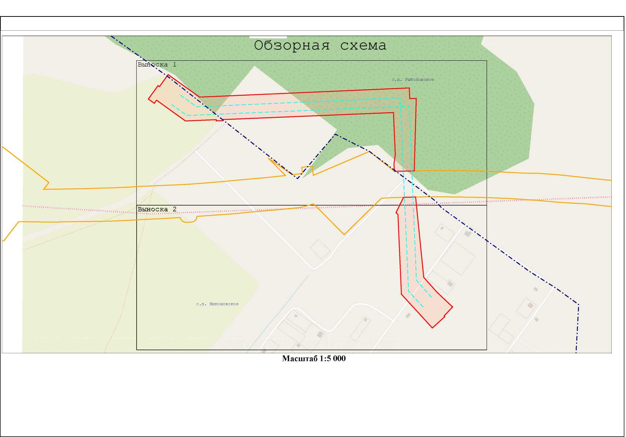

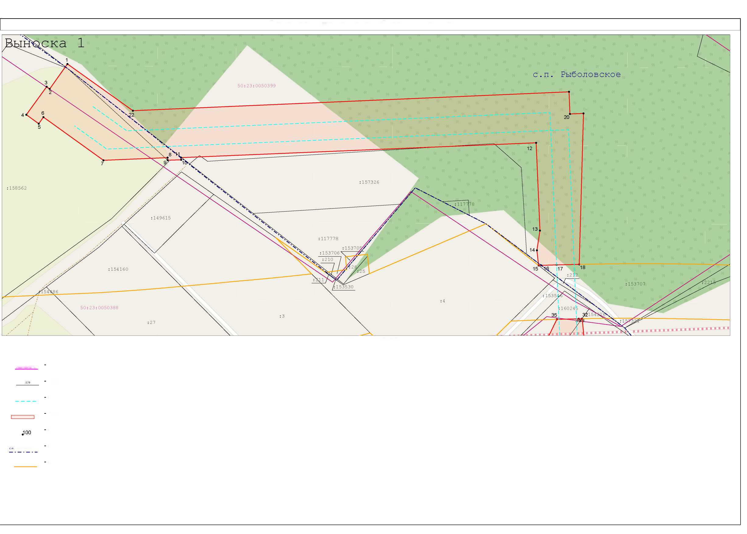

Схема расположения границ публичного сервитута

21

19

**Масштаб 1:2 000**

**Используемые условные знаки и обозначения:**

граница и номер кадастрового квартала

50:23:0050373

граница и обозначение земельного участка

обозначение оси переустраиваемого участка магистрального газопровода

граница и обозначение устанавливаемого публичного сервитута

обозначение характерной точки границы публичного сервитута

обозначение муниципального образования

Рыболове кос

обозначение границы постоянной полосы отвода Центральной кольцевой автомобильной дороги (Пусковой комплекс 4)

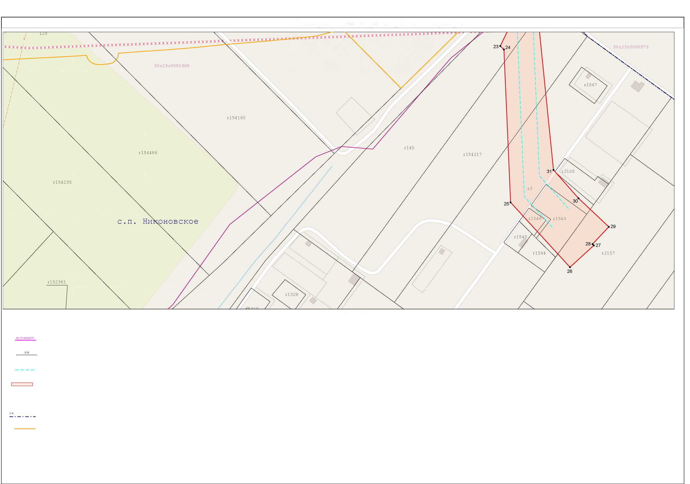

Рыболове кос

Схема расположения границ публичного сервитута

**2**

**Выноска**

**Масштаб 1:2 000**

**Используемые условные знаки и обозначения:**

- граница и номер кадастрового квартала

* граница и обозначение земельного участка
* обозначение оси переустраиваемого участка магистрального газопровода
* граница и обозначение устанавливаемого публичного сервитута
* обозначение характерной точки границы публичного сервитута
* обозначение муниципального образования
* обозначение границы постоянной полосы отвода Центральной кольцевой автомобильной дороги (Пусковой комплекс 4)

.100